# Лабораторная работа №5 по теме: «Решение явным и неявным методом смешанной задачи для уравнения теплопроводности»

## Подготовил студент Михайлов Денис

## группы Б8117-02.03.01

**Постановка задачи:**

Получить решение явным и неявным методом смешанной задачи для уравнения теплопроводности.

**Дано:**

$$\frac{du}{dt}=a^{2}\frac{d^{2}u}{dx^{2}}+f\left(x, t\right), h=0.1, s=0.02$$

С начально-краевыми условиями:

$$u\left(x, 0\right)= φ\left(x\right)= sin⁡(\frac{πx}{4})$$

$$u\left(0, t\right)= u\left(4, t\right)= 0$$

Где $x∈\left[0, 4\right], t∈\left[0, 0.1\right], S=\frac{0.1}{s}=5, H=\frac{1}{h}=10, a^{2}=\frac{16}{π}$

**Ход решения явным методом:**

Решим краевую задачу с помощью явной схемы:

$$\frac{\left(u_{i}^{j+1}- u_{i}^{j}\right)}{s}=a\frac{u_{i+1}^{j}-2u_{i}^{j}+u_{i-1}^{j}}{h^{2}} (1)$$

Выразим $u_{i}^{j+1}$ из уравнения (1). Получим:

$$u_{i}^{j+1}=qu_{i+1}^{j}+(1-2{q)u}_{i}^{j}+qu_{i-1}^{j} при i=\overline{1, H-1}, j=\overline{0, S} \left(2\right),$$

Где:

* $q=\frac{as}{h^{2}}$, (2.1)
* $u_{i}^{0}= φ\left(x_{i}\right) при i=\overline{0, H},$ (2.2)
* $u_{0}^{j+1}= u_{N}^{j+1}=0 при j=\overline{0, S}$ (2.3)

Решаем полученную систему (2) и получаем следующее решение:

[0.0, 0.309017, 0.587785, 0.809017, 0.951057, 1.0, 0.951057, 0.809017, 0.587785, 0.309017, 0.0]

[0.0, 0.300484, 0.571554, 0.786677, 0.924795, 0.972387, 0.924795, 0.786677, 0.571554, 0.300484, 0.0]

[0.0, 0.292186, 0.555772, 0.764954, 0.899258, 0.945536, 0.899258, 0.764954, 0.555772, 0.292186, 0.0]

[0.0, 0.284118, 0.540425, 0.743831, 0.874426, 0.919426, 0.874426, 0.743831, 0.540425, 0.284118, 0.0]

[0.0, 0.276273, 0.525502, 0.723291, 0.85028, 0.894037, 0.85028, 0.723291, 0.525502, 0.276273, 0.0]

[0.0, 0.268644, 0.510991, 0.703319, 0.826801, 0.86935, 0.826801, 0.703319, 0.510991, 0.268644, 0.0]

Точное решение смешанной задачи имеет следующий вид:

[0.0, 0.309017, 0.587785, 0.809017, 0.951057, 1.0, 0.951057, 0.809017, 0.587785, 0.309017, 0.0]

[0.0, 0.290208, 0.552008, 0.759773, 0.893167, 0.939131, 0.893167, 0.759773, 0.552008, 0.290208, 0.0]

[0.0, 0.272543, 0.518408, 0.713527, 0.838801, 0.881968, 0.838801, 0.713527, 0.518408, 0.272543, 0.0]

[0.0, 0.255954, 0.486853, 0.670095, 0.787744, 0.828283, 0.787744, 0.670095, 0.486853, 0.255954, 0.0]

[0.0, 0.240374, 0.457219, 0.629307, 0.739795, 0.777867, 0.739795, 0.629307, 0.457219, 0.240374, 0.0]

[0.0, 0.225743, 0.429388, 0.591002, 0.694765, 0.730519, 0.694765, 0.591002, 0.429388, 0.225743, 0.0]

**Ход решения неявным методом:**

Решим краевую задачу с помощью явной схемы:

$$\frac{\left(u_{i}^{j+1}- u_{i}^{j}\right)}{s}=a\frac{u_{i+1}^{j+1}-2u_{i}^{j+1}+u_{i-1}^{j+1}}{h^{2}} (3)$$

Выразим $u_{i}^{j}$ из уравнения (3). Получим:

$$u_{i}^{j}=-qu_{i+1}^{j+1}+(1+2{q)u}_{i}^{j+1}-qu_{i-1}^{j+1} при i=\overline{1, H-1}, j=\overline{0, S} \left(4\right),$$

Где:

* $q=\frac{as}{h^{2}}$, (4.1)
* $u_{i}^{0}= φ\left(x_{i}\right) при i=\overline{0, H},$ (4.2)
* $u_{0}^{j+1}= u_{N}^{j+1}=0 при j=\overline{0, S}$ (4.3)

Полученная система (4) решается методом прогонки, где:

* $f_{i}= u_{i}^{j}, при j=\overline{0, S-1} ,$ (5.1)
* $a= c=-q,$ (5.2)
* $b=1+2q,$ (5.3)
* $au_{i-1}^{j+1}+bu_{i}^{j+1}+{cu}_{i+1}^{j+1}= f_{i}$ (5)

Для решения системы порядка $j$ следует брать за $f_{i}= u_{i}^{j-1}$, где $j=\overline{1, S-1}$. При $j=0$ пользуемся начальным условием (4.2).

Решив методом прогонки полученную систему (5), получаем следующее решение:

[0.0, 0.309017, 0.587785, 0.809017, 0.951057, 1.0, 0.951057, 0.809017, 0.587785, 0.309017, 0.0]

[0.0, 0.311187, 0.573945, 0.787642, 0.925569, 0.973141, 0.925503, 0.787278, 0.571991, 0.300713, 0.0]

[0.0, 0.310254, 0.561249, 0.767236, 0.900886, 0.947035, 0.900643, 0.766125, 0.556621, 0.292633, 0.0]

[0.0, 0.307371, 0.549087, 0.747691, 0.877008, 0.921679, 0.876465, 0.745544, 0.541665, 0.28477, 0.0]

[0.0, 0.303245, 0.537176, 0.728882, 0.853911, 0.897064, 0.852958, 0.725523, 0.527113, 0.277118, 0.0]

[0.0, 0.298322, 0.525394, 0.710701, 0.831558, 0.873175, 0.83011, 0.706049, 0.512955, 0.269673, 0.0]

Точное решение смешанной задачи имеет следующий вид:

[0.0, 0.309017, 0.587785, 0.809017, 0.951057, 1.0, 0.951057, 0.809017, 0.587785, 0.309017, 0.0]

[0.0, 0.290208, 0.552008, 0.759773, 0.893167, 0.939131, 0.893167, 0.759773, 0.552008, 0.290208, 0.0]

[0.0, 0.272543, 0.518408, 0.713527, 0.838801, 0.881968, 0.838801, 0.713527, 0.518408, 0.272543, 0.0]

[0.0, 0.255954, 0.486853, 0.670095, 0.787744, 0.828283, 0.787744, 0.670095, 0.486853, 0.255954, 0.0]

[0.0, 0.240374, 0.457219, 0.629307, 0.739795, 0.777867, 0.739795, 0.629307, 0.457219, 0.240374, 0.0]

[0.0, 0.225743, 0.429388, 0.591002, 0.694765, 0.730519, 0.694765, 0.591002, 0.429388, 0.225743, 0.0]

**Код программы (решение явным методом)**

from math import exp, sin, pi

def Explicit_scheme(N, H):

    n = 0.02

    h = 0.4

    U = [[0 for i in range(H)] for j in range(N)]

    for i in range(H):

        U[0][i] = round(func(h*i, 0), 6)

    for i in range(1, N):

        U[i][0], U[i][H-1] = round(func(0, n * i), 6), round(func(4, n * i), 6)

        for j in range(1, H-1):

            U[i][j] = round(scheme(U[i-1][j-1], U[i-1][j], U[i-1][j+1], h, n), 6)

    return U

def func(x, t):

    return exp(-t * 3.14) * sin(pi * x/4)

def scheme(u0, u1, u2, h, g, a = 4/(pi**(1/2))):

    q = g / h**2

    return q*a*u0 + (1 - 2 * q*a)*u1 + q*a*u2

**Код программы (решение неявным методом)**

from math import exp, sin, pi

def Implicit_scheme(N, H):

    n = 0.02

    h = 0.4

    U = [[0 for i in range(H)] for j in range(N)]

    for i in range(H):

        U[0][i] = round(func(h*i, 0), 6)

    q = n/h**2

    a = -q * 4 / pi**(1/2)

    b = 1 - 2*a

    for i in range(1, N):

        A = [-a/b]

        B = [U[i-1][0]/b]

        for j in range(1, H):

            A.append(-a/(a*A[j-1] + b))

            B.append((U[i-1][j] - a*B[j-1])/(a*A[j-1] + b))

        U[i][0], U[i][H-1] = round(func(0, n * i), 6), round(func(4, n * i), 6)

        for j in range(H-2, 0, -1):

            U[i][j] = round(A[j] * U[i][j+1] + B[j], 6)

    return U

def func(x, t):

    return exp(-t * 3.14) * sin(pi * x/4)

**График точного решения:**

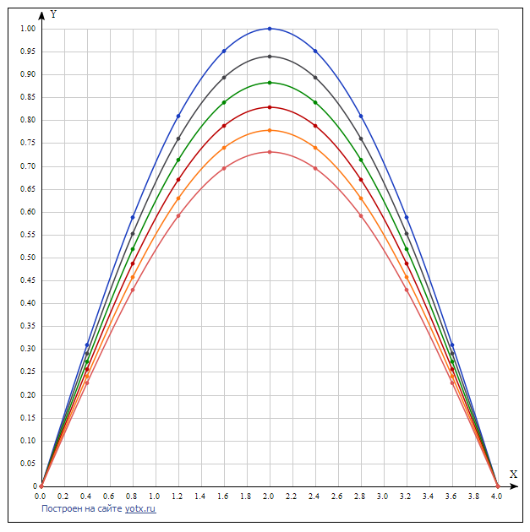

**График решения, полученного c помощью явного метода:**

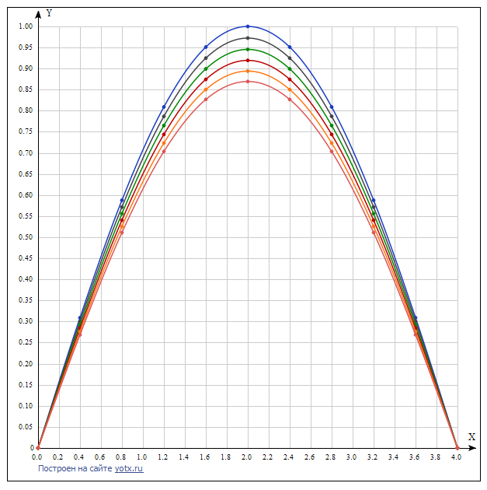

**График решения, полученного с помощью неявного метода:**

